C:\Users\Жанна\Desktop\план.tif

C:\Users\Жанна\Desktop\план1.tif

C:\Users\Жанна\Desktop\план2.tif

C:\Users\Жанна\Desktop\план3.tif

C:\Users\Жанна\Desktop\план4.tif

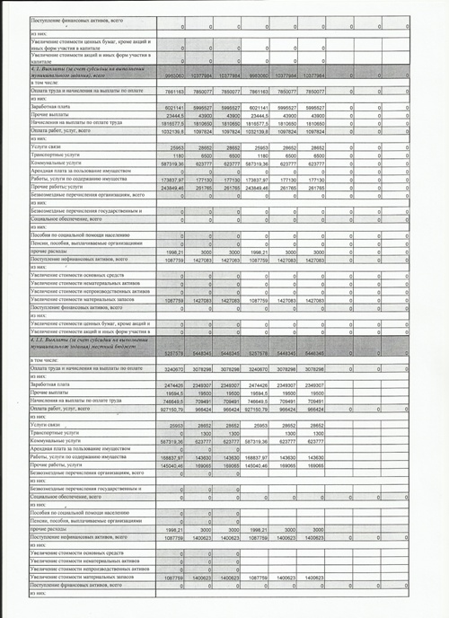

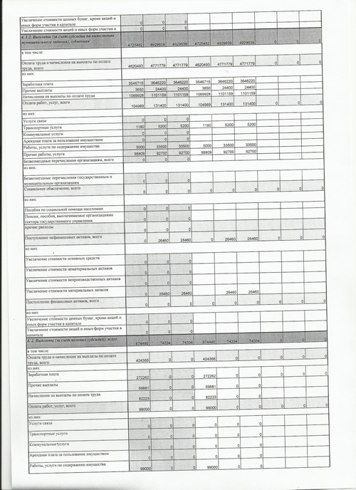

C:\Users\Жанна\Desktop\план7.tif

C:\Users\Жанна\Desktop\план8.tif

C:\Users\Жанна\Desktop\план9.tif

C:\Users\Жанна\Desktop\план10.tif